新 书 推 荐

中文书名：《人参：让世界为之倾倒的奇特历史》
英文书名：Ginseng, the Divine Root: The Curious History of the Plant That Captivated the World
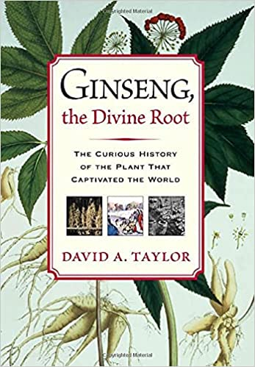
作 者：David A. Taylor
出 版 社：Algonquin
代理公司：William Clark Associates/ANA/Leah
页 数：304页
出版时间：2006年6月
代理地区：中国大陆、台湾
审读资料：电子稿
类 型：历史

内容简介：

在纳撒尼尔肉豆蔻和郁金香热的传统中，出现了一种古老而难以捉摸的草药的史诗故事，其传奇的的疗效几个世纪以来一直吸引着我们并使我们感到困惑。人参受到中国皇帝、美洲原住民治疗师和黑市走私者的推崇，开创了中国最后一个伟大而有影响力的王朝；激发了法国和英国之间的战争；促成了美国与中国的第一次贸易：促进了比较人类学的研究；被丹尼尔·布恩（Daniel Boone）收集和交易；也曾使许多人的命运起起落落。今天，它的治疗特性被研究用于治疗糖尿病、癌症和帕金森病。大卫·泰勒（David Taylor）将读者从密西西比河以东的森林带到香港繁华的街道，深入中国的偏远角落，将围绕“生命之根”的历史，文化和阴谋编织在一起。

作者简介：

大卫·泰勒（David A. Taylor）曾为《史密森》（Smithsonian），《连线》（Wired），《华盛顿邮报》（Washington Post），《乡村之声》（Village Voice）和《基督教科学箴言报》（Christian Science Monitor）撰稿。他的纪录片作品出现在探索频道，动物星球，学习频道，公共广播公司（PBS）和国家地理上。他住在弗吉尼亚州的亚历山大。

媒体评价：

“一部引人入胜的文化史。”
——《布鲁克林之鹰》（The Brooklyn Eagle）

“人参的故事就像粗糙的根一样.…..复杂，神秘，诱人.…..泰勒……渗透到围绕人参的秘密行业......从肯塔基州的挖矿机到中国的高风险进口商。”
——《乌特内杂志》（Utne magazine）

“泰勒有一种天赋，可以捕捉旅途中丰富多彩的角色...... 《人参：让世界为之倾倒的奇特历史》…...这本书中有很多关于这种植物，更关于人性的内容。”
——《猎户座》（Orion）

“大卫·泰勒的书《人参：让世界为之倾倒的奇特历史》......是我读过的最迷人的花园书籍之一。”
——《伦敦自由报》（London Free Press）

谢谢您的阅读！
请将回馈信息发至：郭丹娅 (Leah Guo)
安德鲁﹒纳伯格联合国际有限公司北京代表处
北京市海淀区中关村大街甲59号中国人民大学文化大厦1705室, 邮编：100872
电话：010-82449325
传真：010-82504200
Email: Leah@nurnberg.com.cn
网址：www.nurnberg.com.cn
微博：http://weibo.com/nurnberg
豆瓣小站：http://site.douban.com/110577/
微信订阅号：ANABJ2002


